PENGGUNAAN MODEL PEMBELAJARAN PROBLEM BASED LEARNING UNTUK MENINGKATKAN RASA INGIN TAHU DAN HASIL BELAJAR SISWA KELAS IV SDN CIBOGOR 02 PADA PEMBELAJARAN ILMU PENGETAHUAN SOSIAL TAHUN 2015/2016

(Penelitian Tindakan Kelas pada Pembelajaran Ilmu Pengetahuan Sosial di Kelas IV Semester I Sekolah Dasar Negeri Cibogor 02 Kecamatan Soreang Kabupaten Bandung)

SKRIPSI
Disusun untuk Memenuhi Salah Satu Syarat Memperoleh Gelar Sarjana Pendidikan Pada Program Studi Pendidikan Guru Sekolah Dasar

oleh
IRA RUKMAYANTI
115060113

PROGRAM STUDI PENDIDIKAN GURU SEKOLAH DASAR
FAKULTAS KEGURUAN DAN ILMU PENDIDIKAN
UNIVERSITAS PASUNDAN
BANDUNG
2015
PENGGUNAAN MODEL PEMBELAJARAN PROBLEM BASED LEARNING UNTUK MENINGKATKAN RASA INGIN TAHU DAN HASIL BELAJAR SISWA KELAS IV SDN CIBOGOR 02 PADA PEMBELAJARAN ILMU PENGETAHUAN SOSIAL TAHUN 2015/2016
(Penelitian Tindakan Kelas pada Pembelajaran Ilmu Pengetahuan Sosial di Kelas IV Semester I Sekolah Dasar Negeri Cibogor 02 Kecamatan Soreang Kabupaten Bandung)

Oleh
IRA RUKMAYANTI
115060113
LEMBAR PENGESAHAN SKRIPSI
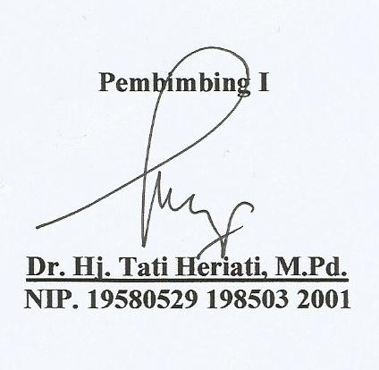
Disetujui,
Pembimbing I Pembimbing II

Dr. Hj. Tati Heriati, M.Pd. Dra. Hj. Ani Setiani., M.Pd
NIP. 19580529 198503 2001 NIP. 19620323 198612 2001

Diketahui,

Dekan FKIP UNPAS, Ketua Prodi PGSD,

Dr. H. Dadang Mulyana, M.Si. Dra. Aas Saraswati, M.Pd.
NIPY. 15110028 NIP. 19591016 198403 2001

PERNYATAAN
Dengan ini saya yang bertanda tangan di bawah ini,
Nama : Ira Rukmayanti
NIM : 115060113
Judul Skripsi : “Penggunaan Model Pembelajaran Problem Based Learning Untuk Meningkatkan Rasa Ingin Tahu Dan Hasil Belajar Siswa Kelas IV SDN Cibogor 02 Pada Pembelajarn Ilmu Pengetahuan Sosial.” (Penelitian Tindakan Kelas pada Pembelajaran Ilmu Pengetahuan Sosial di Kelas IV Semester 1 Sekolah Dasar Negeri Cibogor 02 Kecamatan Soreang Kabupaten Bandung)
Menyatakan bahwa skripsi dengan judul di atas beserta seluruh isinya adalah benar-benar karya saya sendiri, dan saya tidak melakukan penjiplakan atau penguntipan dengan cara-cara yang tidak sesuai dengan etika keilmuan yang berlaku dalam masyarakat keilmuan.
Atas pernyataan ini, saya siap menanggung resiko atau sanksi yang dijatuhkan kepada saya apabila kemudian ditemukan adanya pelanggaran terhadap etika keilmuan dalam karya saya ini, atau ada klaim dari pihak lain terhadap keaslian karya saya ini.
Bandung, Oktober 2015
Yang Membuat Pernyataan

IRA RUKMAYANTI
NIM: 115060113

